Пин-пад PAX D200 GPRS/WiFi/Bluetooth/CTLS
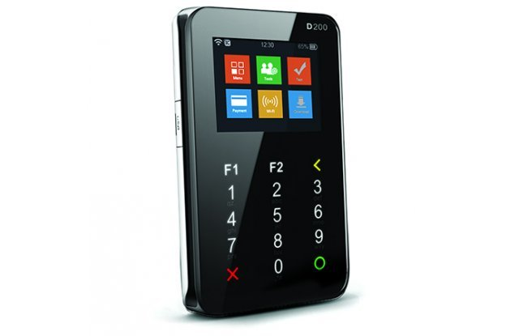
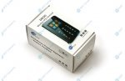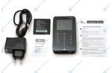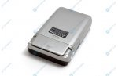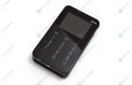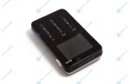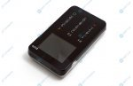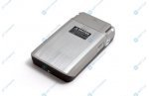
Описание Характеристики О бренде
Беспроводной мобильный пин-пад PAX D200, имеет ряд преимуществ по сравнению со своими зарубежными и отечественными аналогами. Она представляет собой полностью независимое, защищенное платежное устройство, достаточно компактное по размерам, сертифицированное по стандарту PCI PED.
При этом PAX D200 не ограничен конкретными марками, а способен работать с любыми смартфонами, работающими на платформе Android или iOS. Он интегрируется со смартфоном не контактным способом, а по беспроводному каналу (через Wi-Fi или Bluetooth). Данное устройство представляет собой полноценный пинпад, оборудованный встроенными ридерами для чиповых и карт с магнитной полосой, а также бесконтактных карт.
PAX D200 очень прост в использовании. достаточно скачать на смартфон торговое приложение с каталогом продукции или услуг, выбрать необходимые продукты, затем телефон свяжется с данным mPOS-терминалом и на устройстве покупателя подтвердится оплата, далее выбирается способ платежа и на экране телефона подтверждается подпись покупателя.

Основные преимущества:
- Прием бесконтактных платежей (технология NFC), карт с EMV-чипом и магнитной полосой
- Инновационная сенсорная клавиатура
- Большой объем памяти
- Гибкая ОС для создания индивидуальных решений

